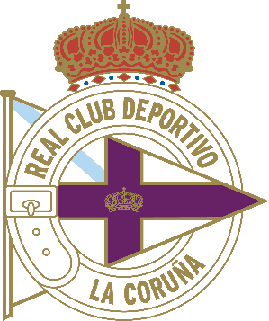
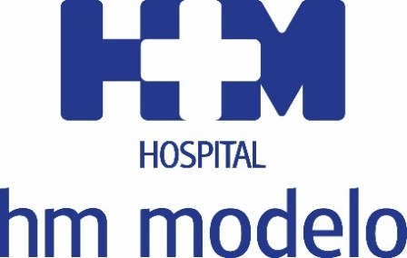

HM Hospitales y el Deportivo han firmado el acuerdo de renovación para la campaña 2018-2019

EL HOSPITAL HM MODELO CUMPLE SU QUINTA TEMPORADA COMO CENTRO MÉDICO OFICIAL DEL
REAL CLUB DEPORTIVO

- La actualidad sobre el estado de salud de los futbolistas de la primera plantilla puede seguirse en la web rcdeportivo.es a través de un espacio patrocinado por HM Hospitales

- La colaboración entre ambas instituciones comenzó en el año 2014

- Tino Fernández, presidente del Deportivo, y Rafael Silva, director territorial de HM Hospitales en Galicia, mostraron su satisfacción por la prolongación del acuerdo

A Coruña, 30 de octubre de 2018. Tino Fernández, presidente del Real Club Deportivo, y Rafael Silva, director territorial de HM Hospitales en Galicia, han firmado el acuerdo de renovación por el que el Hospital HM Modelo seguirá siendo el centro médico oficial del club blanquiazul. El convenio tiene vigencia hasta el final de la temporada 2019-2020 y sirve para reforzar la estrecha relación que ha existido entre ambas entidades a lo largo de los últimos años: la campaña 2018-2019 es la quinta en que ambas están vinculadas.
El Hospital HM Modelo se convirtió en centro médico oficial del Real Club Deportivo en verano de 2014 y, desde entonces, los jugadores del primer equipo blanquiazul se han sometido a las pruebas médicas pertinentes en el centro coruñés de HM Hospitales. Este verano, también realizaron las pruebas de esfuerzo de pretemporada en el Policlínico HM Matogrande, centro de referencia de Medicina Deportiva en Galicia. A través de este acuerdo, los aficionados del Club pueden seguir de cerca la actualidad del primer equipo, ya que el Deportivo ofrece información sobre el estado de salud de los jugadores a través de la página web rcdeportivo.es y de las redes sociales.
Los futbolistas del equipo coruñés participan cada año en la campaña de concienciación ciudadana ‘No te arriesgues, corazón’, una iniciativa que celebró su cuarta edición en el mes de septiembre en el Hospital HM Modelo y en el Policlínico HM Matogrande. En esta acción, los profesionales de HM Hospitales realizan de forma gratuita a las personas que así lo deseen un test de riesgo cardiovascular, que consiste en la medición del nivel de colesterol, peso, estatura, presión arterial e índice de masa corporal. El análisis de esos datos, unido a la edad, antecedentes personales y familiares y eventuales hábitos de riesgo como el tabaquismo, arrojará un porcentaje de riesgo de padecer una enfermedad cardiovascular en los próximos diez años que queda reflejado en un informe individualizado.
Asimismo, las nuevas incorporaciones de jugadores que realiza el Deportivo pasan el pertinente reconocimiento médico en el Hospital HM Modelo. Se trata de un centro de referencia dentro de la sanidad gallega, que está dotado de equipos técnicos de última generación y cuenta con equipos humanos que tienen como premisa la innovación y la investigación. Todo ello tiene como fin proporcionar unos servicios asistenciales de la más alta calidad a los pacientes y, en este caso, a los deportistas del Club coruñés.
Rafael Silva afirmó que “uno de los objetivos de HM Hospitales es mantener una relación cercana con los pacientes y la ciudadanía. El Deportivo es un referente dentro del deporte gallego y para nosotros es un motivo de satisfacción poder apoyar a un club que cuenta con tantos aficionados tanto en A Coruña como en Galicia”.
Por su parte, Tino Fernández, reiteró su satisfacción por que empresas de tanto arraigo en la ciudad apoyen decididamente al Deportivo: "Es un orgullo que un hospital de referencia en nuestra ciudad, como es el HM Modelo, sea nuestro centro médico oficial. El Dépor siempre quiere estar junto a marcas del prestigio de HM Hospitales, un referente nacional en el ámbito de la sanidad que cuenta con unos equipos profesionales de reconocida trayectoria".

HM Hospitales
HM Hospitales es el grupo hospitalario privado de referencia a nivel nacional que basa su oferta en la excelencia asistencial sumada a la investigación, la docencia, la constante innovación tecnológica y la publicación de resultados.

Dirigido por médicos y con capital 100% español, cuenta en la actualidad con 4.700 profesionales que concentran sus esfuerzos en ofrecer una medicina de calidad e innovadora centrada en el cuidado de la salud y el bienestar de sus pacientes y familiares.

HM Hospitales está formado por 40 centros asistenciales: 15 hospitales, 4 centros integrales de alta especialización en Oncología, Cardiología, Neurociencias y Fertilidad, además de 21 policlínicos. Todos ellos trabajan de manera coordinada para ofrecer una gestión integral de las necesidades y requerimientos de sus pacientes.

Actualmente, HM Hospitales en Galicia dispone 5 hospitales con más de 300 camas y 26 quirófanos que responden a todas las especialidades médicas y quirúrgicas y cuenta con la más avanzada tecnología de diagnóstico por imagen. Destacan la UCI de adultos y neonatal, los servicios de urgencias 24 horas y urgencias pediátricas, la medicina nuclear y HM Fertility Center entre otros. Estos recursos vienen a sumarse a los del resto del grupo en el conjunto de España, todos ellos con la mayor cualificación técnica y humana.

Más información para medios:
DPTO. DE COMUNICACIÓN DE HM HOSPITALES
Miguel Álvarez López
Tel.: 981 551 200 (Ext. 1800) / Móvil 661 571 918
E-mail: malvarezlopez@hmhospitales.com
Más información: www.hmhospitales.com

DPTO. DE COMUNICACIÓN DEL REAL CLUB DEPORTIVO

Gabriel Barrós
Director de Comunicación
661 568 150
Plaza de Pontevedra 19 1º 15003
Telf.+34 981 259 500
Fax.+34 981 265 919
gabriel.barros@rcdeportivo.es
http://www.rcdeportivo.es

